

**INSTITUTO TECNOLOGICO SUPERIOR P’URHEPECHA**

**Carrera:** Ingeniería Biomédica

**Materia:** Tópicos avanzados de biomédica

Unidad 2: Sistemas de información radiológica

**Actividad:** Reporte de la practica 1

**Alumnas: Mitzi Lilian Mejía Oliva**

Erandi Cricel Lucas Martinez

**Grado:**8 semestre

**Profesor:** Carlos Eduardo López Valencia

09/03/2023

**Introducción**

Para esta práctica se solicitó la realización de un repositorio utilizando la plataforma Github, para eso se necesito de seguir una serie de pasos primeramente para hacer el repositorio y después para hacer pruebas subiendo dos imágenes, de la misma forma a estas imágenes se les agrego una breve descripción para asi saber de que se trataba , también se incluyeron datos en líneas de código como lo serian el nombre , el numero de cuenta y el correo electrónico , para que de esta misma forma el repositorio almacene dichos dato e imágenes , ya que a fin de cuentas esta es su función , en si se podría decir que la finalidad de este reporte además de aprender a usar dicha plataforma , también es en base a los componentes de esta comprender como funciona un repositorio , que a futuro podríamos usar en nuestro campo laboral como referencia a lo mejor ´para el desarrollo de una plataforma o aplicación en la cual se vayan almacenando los expedientes médicos o realizar una mejora a los mismos aplicando los conocimientos adquiridos .

**Desarrollo**

1. Creación de cuenta en github.com

Para comenzar a utilizar github, se debe hacer lo siguiente: abrimos en cualquier navegador web la dirección https://github.com. Damos click en “Sign Up” para crear una cuenta.

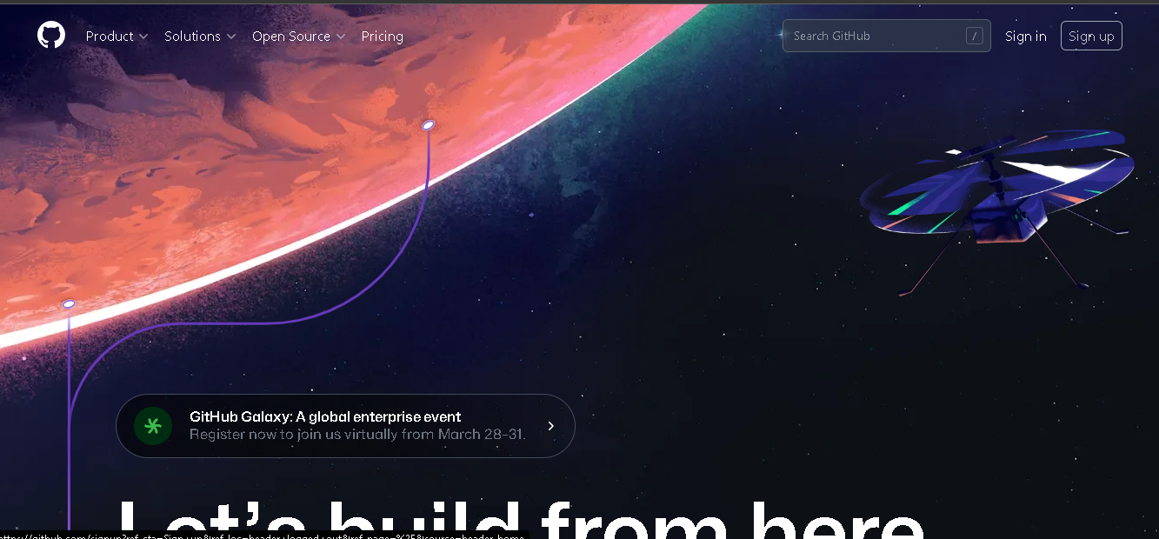

1. Escribimos un usuario propio, un correo, una contraseña y damos click en “Create an account”, elegimos el plan gratuito y damos en continuar. Damos click en “skip this step”, esperamos el correo de verificación, y verificamos nuestra cuenta.

Creando nuestro primer repositorio

Damos click en el botón de “Start a Project”

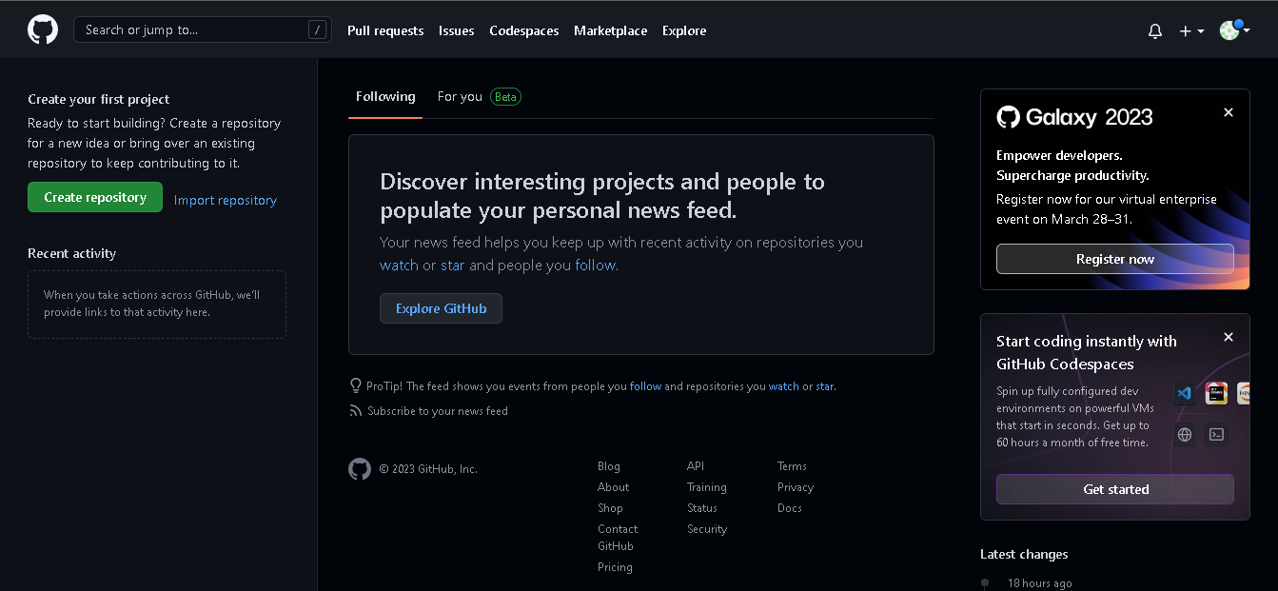

1. En este paso se crea el repositorio, le damos un nombre (practica1_fdp), una descripción e inicializamos un README, posteriormente damos click a “Create repository”

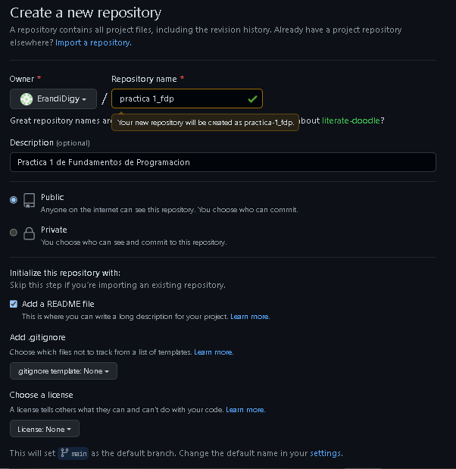

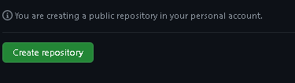

**Creación de archivos en nuestro repositorio**

1. Damos click en el botón de “Create new file”

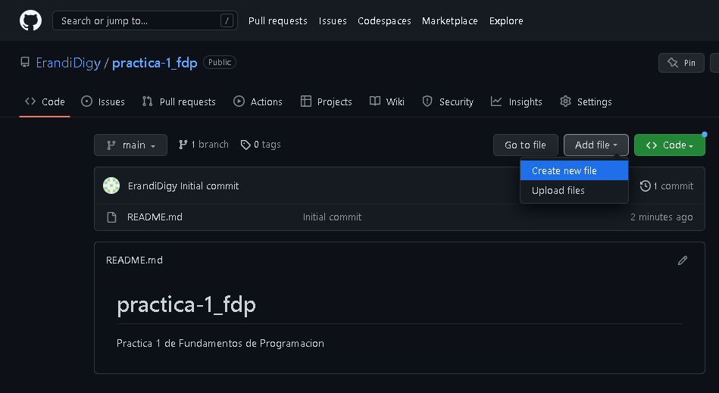

1. Crearemos un archivo llamado Datos, y en la primera línea agregaremos nuestro nombre.

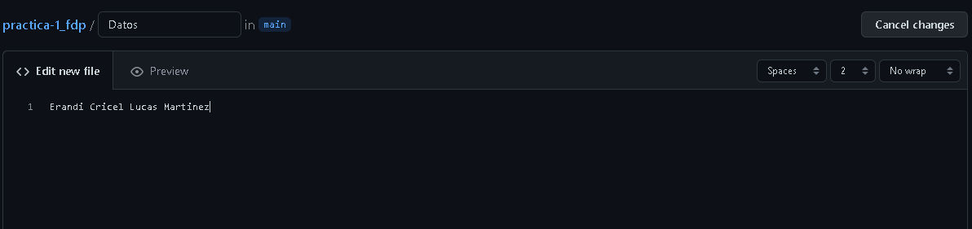

1. En la sección de Commit new file, haremos una explicación del archivo creado, posteriormente damos click al botón de Commit new file.

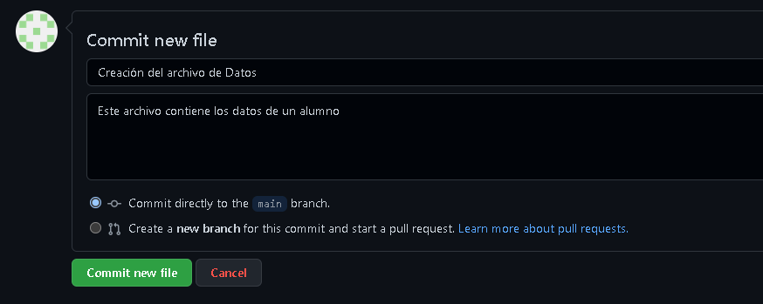

1. Con esto habremos creado un nuevo archivo en nuestro repositorio, la acción de hacer commit es indicarle al Control de versiones que hemos terminado una nueva modificación, dando una breve explicación Al momento de hacer el commit, nuestro proyecto se encuentra en un nuevo estado. En la pantalla principal del repositorio se puede ver la lista de archivos en nuestro repositorio con la explicación del commit que agregó o modificó a ese archivo.

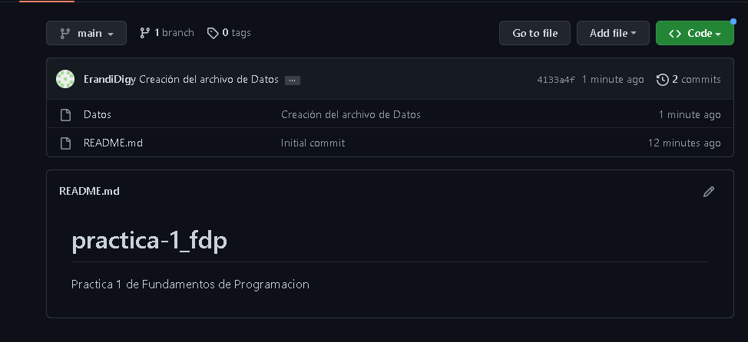

1. Subiremos dos imágenes locales (escudo de la facultad y de la universidad) a nuestro repositorio, dando click en el botón de “Upload files” Seleccionamos los dos archivos de nuestro equipo y hacemos el commit, explicando los archivos agregados.

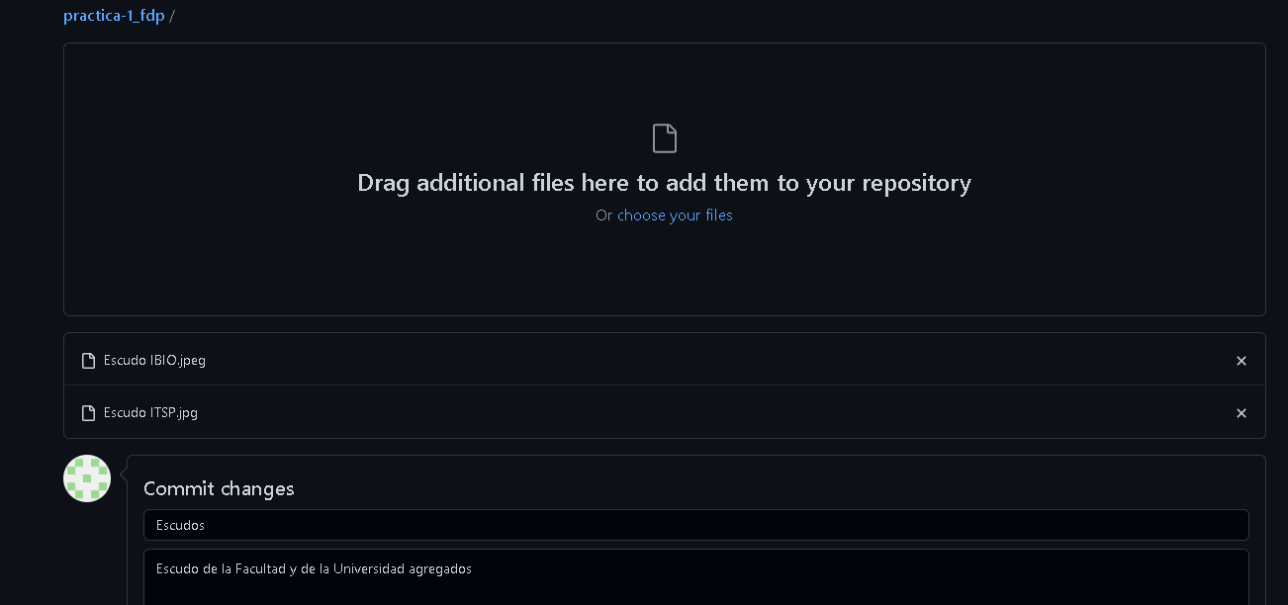

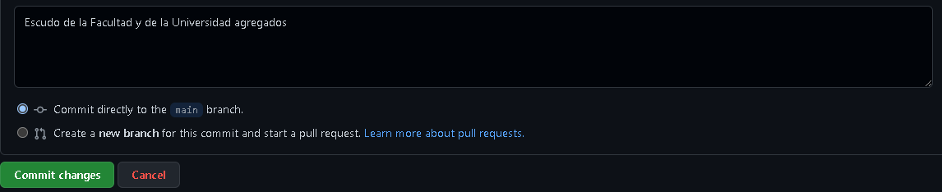

Como se observa, un commit puede ser de uno o más archivos. Modificando un archivo.

Damos click en el archivo “Datos” y posteriormente hacemos click en el botón con forma de lápiz.

Agregamos en la siguiente línea nuestro número de cuenta y en una línea nueva nuestro correo. Hacemos el commit explicando qué cambios hicimos.

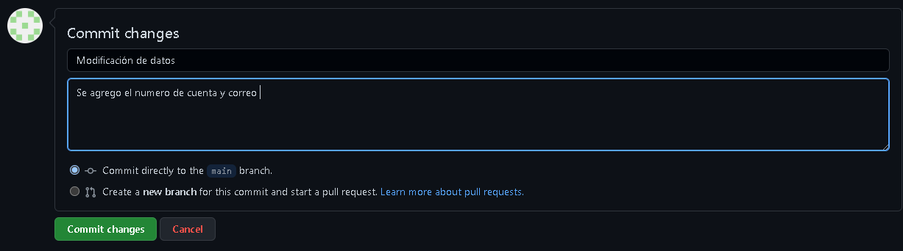

Revisando la historia de nuestro repositorio.

En la página principal del repositorio dar click a los commits, en este momento debe ser 4.



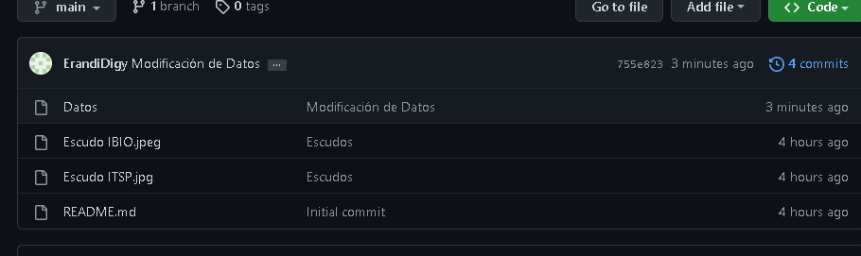

En esta sección se pueden revisar los cambios y estados en nuestro repositorio, Analizar qué pasa al darle click al nombre de cada commit.



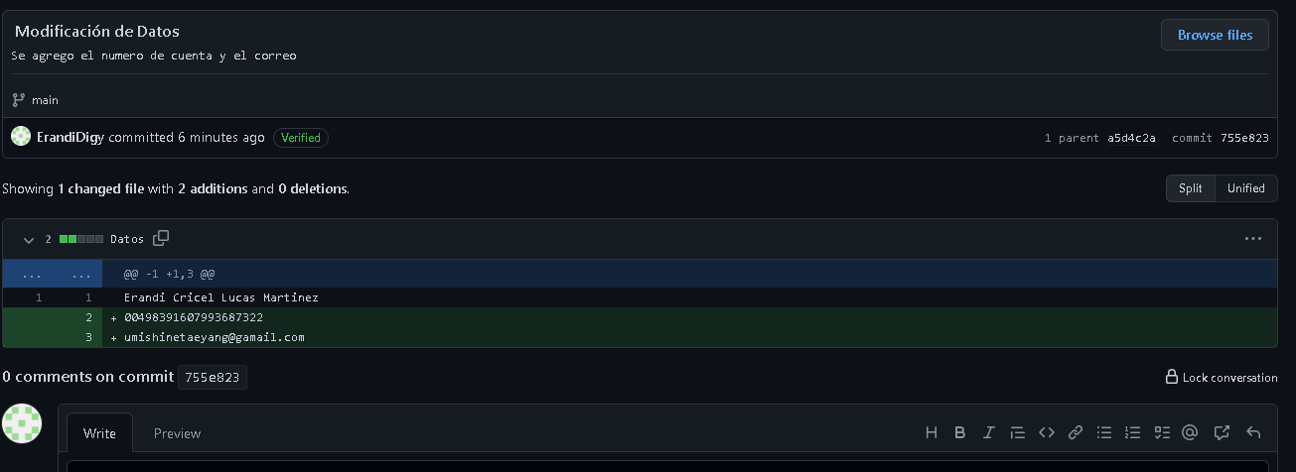

Se pueden observar las modificaciones o adiciones qué se hicieron en el commit. Git guarda cada estado de nuestros archivos, de esta manera siempre podemos acceder a versiones específicas.

En esta sección se puede observar el estado total del repositorio al momento de un commit específico. Es como una máquina del tiempo, ¡puedes regresar a versiones anteriores!

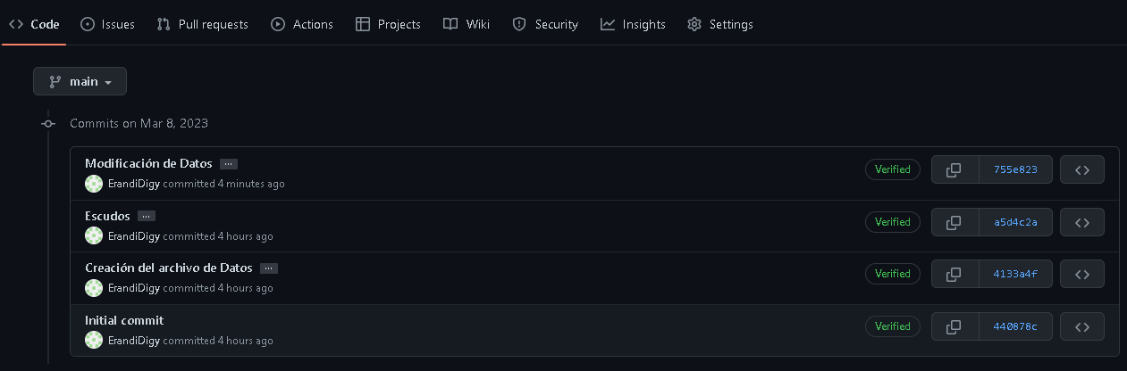

Link del repositorio : <https://github.com/ErandiDigy/practica-1_fdp>

**Conclusión**

Con este reporte surgieron al principio algunas dudas, las cuales fueron aclaradas por el maestro , del mismo modo se tuvo una confusión con un apartado ya que no se habían leído con detenimiento las instrucciones y se estaba haciendo lo que se pedía de manera incorrecta , para eso nos toco regresar a leer el documento y ahora si hacer todo correctamente , con el sitio en si también se tuvieron unos problemas ya que en principio no resulta muy intuitiva su interfaz y toco estar revisando cada uno de los apartados hasta encontrar el que fuera de nuestro interés y que nos fuera útil. Finalmente creamos nuestro repositorio , ya solo falta agregar este archivo.